スマート・マニュファクチャリングには、シームレスなネットワークが必要です
B&R@IEEEインダストリー・フォーラム スマート・ファクトリー導入のための戦略
2016年のIEEEインダストリー・フォーラムにおいて、産業、アカデミズム、政治の代表が台湾に集まり、ものづくりのスマート化、オートメーション化について話し合いました。 B&Rは明日のインテリジェント・プロダクション・テクノロジーの要求に先進的なオートメーション・ソリューションが応えられるという道筋を示しました。
”スマート・マニュファクチャリングの導入には、工場全体を通じたシームレスなネットワークが必要です。 OPC UA、POWERLINK、openSAFETYの緊密な統合により、ERPシステムからセンサにいたるまで完全な透明性を得ることが可能になります。”B&Rのインターナショナル・セールス・マネージャ、Werner Paulinは言います。
スマート・マニュファクチャリングで使われる機械・装置に向けたインテリジェント・オートメーション・ソリューションのプレゼンテーションにおいて、B&Rはオートメーション・システムのすべての側面においてシミュレーションを可能にすることの重要性を強調しました。 これによって、ソフトウェア開発者の作業が簡単になるだけでなく、効率性が改善され、市場への投入時間も短縮されます。

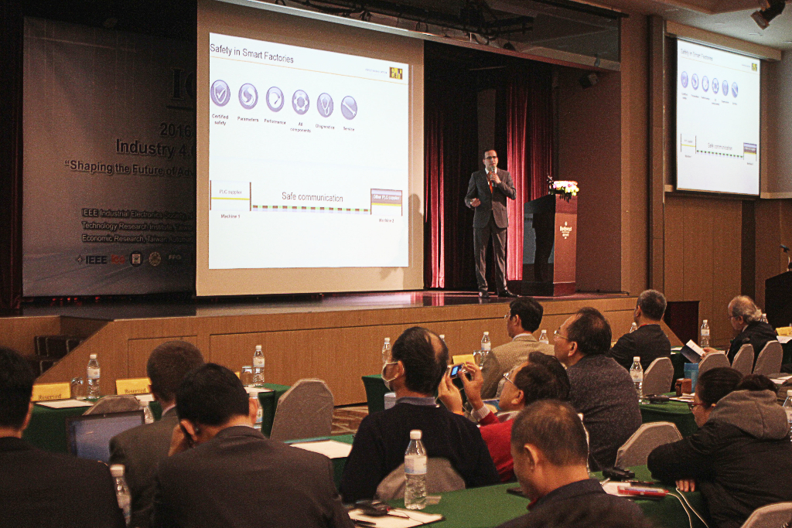
IEEEインダストリー・フォーラムは産業、アカデミズム、政治の代表から成る情報産業プラットフォームです。 (出典： B&R)

B&Rについて
ABBグループの一員であるB&Rは、オーストリアに本社を置く産業オートメーションのグローバルリーダーです。 B&Rは、最先端のテクノロジーと先進的なエンジニアリングを組み合わせ、あらゆる産業のお客様に、マシンおよびファクトリーオートメーション、モーションコントロール、HMI、統合型安全技術など、トータルソリューションを提供しています。OPC UA、POWERLINK、openSAFETYなどのIIoT通信規格やAutomation Studioソフトウェアにより、B&Rは常にオートメーションエンジニアリングの未来を再定義しています。よりいっそうの工程簡素化と、お客様の期待を超えたいというコミットメントに支えられ、B&Rは産業オートメーションの最前線を走り続けています。
より詳細な情報については、www.br-automation.com/ja をご覧ください。

